Приложение

Карточки с заданиями и бланки ответов

Карточка 1

ТОПОГРАФИЯ

**Задание.** Изобразить путь Ильи Муромца условными знаками.

Илья Муромец сел на доброго коня и выехал из деревни. Проехав по грунтовой дороге мимо ветряной мельницы, через поле, он въехал в смешанный лес. Узкая тропинка привела его на перепутье, откуда направо шла грунтовая дорога, ведущая к дому лесника, налево – пешеходная тропа к болоту, а прямо – улучшенная грунтовая дорога к роднику с живой водой.

Ответ:

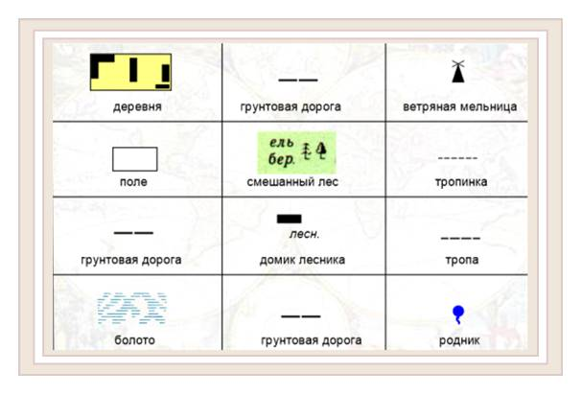

Карточка 2

КООРДИНАТЫ  
**Задание.** Определить географические координаты городов. Из первых букв составить слово.

|  |  |  |
| --- | --- | --- |
| Широта | Долгота | Город |
| 41 с.ш. | 4 з.д. |  |
| 46 с.ш. | 74 з.д. |  |
| 33 ю.ш. | 71 з.д. |  |
| 35 ю.ш. | 148 в.д. |  |
| 22 ю.ш. | 16 в.д |  |
| 38 с.ш. | 58 в.д. |  |

Зашифрованное слово -

Карточка 3

ПЛАН И КАРТА

**По вертикали:**

1. Собрание карт.
2. Условная линия, проведенная на одинаковом расстоянии между полюсами.
3. Условная линия, соединяющая полюса.
4. Профессия человека, создающего карты.
5. Изображение земной поверхности на плоскости в уменьшенном виде.
6. Условная линия, проведенная параллельно экватору.
7. Географический адрес точки.

**По горизонтали:**

1. Число, показывающее, во сколько раз уменьшены расстояния на карте.
2. Чертеж небольшого участка земной поверхности в уменьшенном виде
3. Определение направлений.
4. Линия, соединяющая точки с одинаковой абсолютной высотой.

План и карта

Карточка 4

ИССЛЕДОВАТЕЛИ

Задание

1. Определите по карте, в каком направлении от башни находится яма.
2. Определите расстояние на местности по прямой от башни до колодца. Измерение проводите между центрами условных знаков. Полученный результат округлите до десятков метров.
3. Участники школьной футбольной секции выбирают место для игры в футбол. Оцените, какой из участков, обозначенных на карте цифрами 1, 2 и 3, больше всего подходит для этого. Для обоснования своего ответа приведите два довода.



Бланк ответов

1. Направление
2. ___________________м_
3. Ответ:

Довод 1)

Довод 2

Карточка 5

КЛАДОИСКАТЕЛИ

Задание. По заданному азимуту построить маршрут.   
А1 = 354° пройти 200 метров  
А2 = 225° пройти 270 метров  
А3 = 270° пройти 230 метров  
А4 = 180° пройти 360 метров  
А5 = 51° пройти 570 метров

